МИНИСТЕРСТВО ОБРАЗОВАНИЯ РЕСПУБЛИКИ БЕЛАРУСЬ
БЕЛОРУССКИЙ ГОСУДАРСТВЕННЫЙ УНИВЕРСИТЕТ
ФАКУЛЬТЕТ ПРИКЛАДНОЙ МАТЕМАТИКИ И ИНФОРМАТИКИ
Кафедра технологий программирования

ОТЧЕТ Лабораторной работе №4

Выполнила:
Занько Л.А
студентка 3 курса, 7 группы
Проверил:
Преподаватель
Терех Владимир Сергеевич

Минск, 2025

Задание:

Вариант 29. АИС «Самообслуживание покупателей в магазине»
Магазин осуществляет продажу разных товаров населению.
Для того чтобы стать потребителем услуг предприятия каждый покупатель должен прийти и лично выбрать товар.
Покупатель сам регистрирует с помощью штрих кода товар на терминала «касса». Если товар необходимо взвесить, то это осуществляется автоматически при укладывании товара на специальную панель1, на этой же панели (или рядом) считывается штрих-код товара. Взвешенный товар или товар с которого считан штрих код покупатель перемещает на панель2 , где терминал проверяет соответствует ли вес. Если товар необходимо взвесить и определить цену, то покупатель нажимает кнопку искать, осле этого перед вами появится клавиатура как на смартфоне и набирает название или выбирает название в группах товаров или код товара в меню на специальной панели3. Если покупатель не может найти товар по названию и не знает код товара, то может вызвать администратора, нажав специальную кнопку на панели.
После регистрации на терминале всех товаров система покупатель нажимает на панели3 кнопку «оплатить», терминал запрашивает скидочную карту у покупателя : скидочная карта прикладывается на панель 1, затем покупатель выбирает способ оплаты по банковской карте или Paypal. Банковская карта прикладывается к специальному устройству и считываются деньги с карточки. Специальный принтер распечатывает чек, если оплата прошла успешно. Терминал «касса» может звуковым сообщением предупредить покупателя : о несоответствии веса товара на панели 2 и веса товаров в списке, о освобождении панели2 после покупки.
В обязанности товароведа и сотрудников его отдела магазина входит внесение в систему сведений о товарах и скидках. Система ведёт учёт средств, потраченных на продукты, утратившие срок годности.
В обязанности начальника отдела ТО входит регистрация сотрудников и настройка системы.
В обязанности администраторов входит контроль касс и удаление товаров из корзины покупателей и поиск товаров в базе данных.
Руководитель, товаровед организации могут получить у системы обработку данных:
- список товаров (код, наименование), пользующихся наибольшим спросом (максимальное количество позиций заказов) у населения за заданный период;
- список товаров (код, наименование), пользующихся со скидкой за заданный период;
- динамика изменения стоимости заданного товара за заданный период по месяцам;

  - Сущности классов:
- абстрактные классы: классы, которые не могут быть инстанцированы напрямую. Они служат в качестве базовых классов для других классов и могут содержать как абстрактные методы (без реализации), так и конкретные методы. Абстрактные классы позволяют определить общий интерфейс и поведение для подклассов.

- Классы-интерфейсы: Классы-интерфейсы (или интерфейсы) определяют набор методов, которые должны быть реализованы классами, их реализующими. В отличие от абстрактных классов, интерфейсы не могут содержать реализацию методо

- Управляющие классы (control): Управляющие классы отвечают за управление потоком данных и взаимодействием между другими классами.
- Граничные (boundary): Граничные классы действуют как интерфейс между системой и внешними мирами, такими как пользователи или другие системы. Они отвечают за ввод и вывод данных, а также за обработку взаимодействий с внешними компонентами.

- Классы-сущности (entity): Классы-сущности представляют собой основные объекты приложения, которые имеют свою собственную идентичность и состояние. Они содержат атрибуты и методы, которые описывают поведение и свойства этих объектов.
Определим сущности наших классов:
Абстрактные классы <Abstract>:
- AbstractUser (абстрактный базовый класс определяющий пользователя системы)
Классы-сущности <ENTITY>:
- Customer (Покупатель);
- Administrator (Администратор);
- Merchandiser (Товаровед);
- DiscountCard (Дисконтная карта, карта лояльности покупателя);
- ShoppingSession (класс, управляющий процессом покупки, от начала до осуществления оплаты );
- CartItem (Элемент корзины товаров с информацией о товаре и количестве);
- Product (Товар магазина с основной информацией);
Граничные классы <BOUNDARY>:
- SelfCheckoutTerminal (Терминал самообслуживания, представляет собой аппаратно- програмный комплекс для самообслуживания)
- Scale (Весы, устройство для взвешивания товаров)
- BarcodeScanner(Сканер штрих-кода)
- CardReader (Устройство для считывания карт)
- ReceiptPrinter (Устройство для печати чеков)
Управляющие классы <Control>:
- ReportManager (Менеджер по отчетам)
- PaymentProcessor (Управляет процессом оплаты.)
- SessionController (Контроллер процессов покупок)
2. Связи между классами:
Определим связи типы существующих связей:
Наследование: отношение между дочерним и родительским классом, дочерний класс наследует структупу и поведение родительского.
Ассоциация: Ассоциация описывает связь между двумя классами, которая указывает, что один класс использует или взаимодействует с другим. Это может быть однонаправленная или двунаправленная связь.
Композиция: более строгий тип агрегации, при которой часть не может существовать без целого. Если целый объект уничтожается, то и все его части также уничтожаются.
Агрегация: специальный тип ассоциации, который указывает на "часть-целое" отношение. В этом случае один класс (часть) может существовать независимо от другого класса (целого)
Зависимость: указывает на то, что один класс использует другой, но не обязательно в качестве атрибута.
Определим типы связей между нашими классами:

Наследование
- AbstractUser -> Administrator: Класс Administrator наследует общие свойства и методы от AbstractUser, позволяя администраторам выполнять функции, связанные с управлением системой.
- AbstractUser -> Merchandiser: Класс Merchandiser также наследует от AbstractUser, предоставляя ему специфические функции для управления товарами.
- AbstractUser -> Customer: Класс Customer наследует от AbstractUser, что позволяет ему иметь базовые атрибуты пользователей, такие как идентификатор и информация о входе в систему.

2. Ассоциация
- Customer -> ShoppingSession: Ассоциация показывает, что клиент может иметь активную сессию покупки в магазине.
- Customer -> DiscountCard: Покупатель может иметь одну или несколько скидочных карт, которые применяются при покупке.
- CartItem -> Product: Каждый элемент корзины связан с конкретным товаром, который покупается.
- SelfCheckoutTerminal -> ShoppingSession: Терминал управляет текущей сессией покупок.
- SessionController -> ShoppingSession: Контроллер управляет сессиями покупателей, создавая и закрывая их.
- PaymentProcessor -> ShoppingSession: Обработчик платежей использует информацию о сессии для расчета итоговой суммы.
- PaymentProcessor -> Receipt: После успешной оплаты создается чек (либо необходимо создать класс Receipt, либо использовать Purchase).
- ReportManager -> Product : Менеджер отчетов использует информацию о товарах и покупках для генерации аналитических отчетов.
- SessionController -> Customer: Контроллер сессий требует информацию о клиентах для создания новых сессий.
- PaymentProcessor -> ShoppingSession: Обработчик платежей использует информацию о текущей сессии для расчета итоговой суммы.

3. Композиция
- ShoppingSession содержит CartItem: Элементы корзины существуют только в контексте активной сессии. Если сессия закрывается, элементы корзины теряются.

4. Агрегация
- SelfCheckoutTerminal -> Scale: Весы могут существовать независимо от терминала, но используются в рамках его функционала.
- SelfCheckoutTerminal -> BarcodeScanner: Сканер также может работать независимо, но связан с терминалом.
- SelfCheckoutTerminal -> CardReader: Считыватель карт работает независимо, но служит частью термина самообслуживания.
- SelfCheckoutTerminal -> ReceiptPrinter: Принтер может использоваться в других системах, но в данном контексте он связан с терминалом.
Для диаграммы классов опишем классы, создадим для них атрибуты и операции:
Название области: Действующие лица
1. AbstractUser :
Атрибуты:
- userId: String (уникальный идентификатор)
- username: String (логин)
- password: String (пароль)
- email: String (email)
- registrationDate: Date (дата регистрации)
- isActi ve: boolean (активен)
- lastLogin: Date (последний вход)
Операции:
- login(username: String, password: String): boolean
- logout():
- changePassword(newPassword: String): boolean
- updateProfile(profileData: String): boolean

2. Customer (Покупатель) - <<Entity>>
Основной пользователь системы, выполняет самостоятельные покупки
Атрибуты:
- customerId: String (уникальный идентификатор)
- discountCard: DiscountCard (ссылка на скидочную карту)
- currentSession: ShoppingSession (текущая сессия покупок)
- purchaseHistory: String
- phoneNumber: String (контактный телефон)
- registrationDate: Date (дата регистрации)
Операции:
- scanProduct( in barcode: String): boolean
- weighProduct(in weight: double): boolean
- searchProduct( in query: String): string
- callAdministrator(): Boolean
- applyDiscountCard( in cardNumber: String): Boolean применение скидочной карты
- makePayment( in paymentMethod: String): Boolean
- getPurchaseHistory(): String

3. Administrator (Администратор) - <<Entity>>
Описание: Сотрудник магазина для помощи покупателям
Атрибуты:
- adminId: String (уникальный идентификатор)
- assignedTerminals: Int(номера закрепленных терминалов)
Операции:
- removeProductFromCart(sessionId: String, productId: String): boolean
- searchProductInDatabase(query: String): String
- assistCustomer(customer: Customer): boolean
- unlockTerminal(terminalId: String): boolean
- viewSessionDetails(sessionId: String): ShoppingSession

4. Merchandiser (Товаровед) - <<Entity>>
Описание: Сотрудник для управления товарами и скидками
Атрибуты:
- merchandiserId: String (уникальный идентификатор)
- department: String (отдел)
- accessLevel: int (уровень доступа)
Операции:
- addProduct(product: Product): Boolean
- updateProduct(productId: String, productData: Product): Boolean
- setDiscount(productId: String, discount: Discount): boolean
- removeProduct(productId: String): boolean
- manageCategories(): boolean
- processExpiredProducts(): boolean
Название области: Процесс покупки
5. DiscountCard (Скидочная карта) - <<Entity>>
Описание: Карта лояльности покупателя
Атрибуты:
- cardId: String (уникальный идентификатор)
- customer: Customer (владелец)
- discountRate: double (процент скидки)
- issueDate: Date (дата выдачи)
- expirationDate: Date (срок действия)
- isActive: boolean (активна)
- totalSpent: double (общая сумма покупок)
- points: int (баллы)
Операции:
- calculateDiscount(amount: double): double
- activate(): Boolean
- deactivate(): Boolean
- addPoints(points: int)()
- isExpired(): boolean
6. ShoppingSession (Сессия покупки) - <<Entity>>
Описание: Управляет процессом покупки от начала до оплаты
Атрибуты:
- sessionId: String (уникальный идентификатор)
- customer: Customer (покупатель)
- cartItems: string (товары в корзине)
- totalAmount: double (общая сумма)
- discountAmount: double (сумма скидки)
- finalAmount: double (итоговая сумма)
- sessionStartTime: Date (время начала)
- sessionEndTime: Date (время окончания)
- paymentMethod: String (способ оплаты)
Операции:
- addProduct(product: Product, quantity: double): Boolean
- removeProduct(productId: String): Boolean
- calculateTotal(): double
- applyDiscounts(): boolean
- finalizePurchase(): Boolean
- validateWeight(expected: double, actual: double): Boolean
7. CartItem (Элемент корзины товаров) - <<Entity>>
Описание: Элемент корзины с информацией о товаре и количестве
Атрибуты:
- itemId: String (уникальный идентификатор)
- product: Product (товар)
- quantity: double (количество)
- unitPrice: double (цена за единицу)
- totalPrice: double (общая стоимость)
- expectedWeight: double (ожидаемый вес)
- actualWeight: double (фактический вес)
- discountApplied: double (примененная скидка)
Операции:
- calculateTotal(): double
- updateQuantity(newQuantity: double): void
- applyDiscount(discountRate: double): void
- validateWeight(): boolean

8. Product (Товар) - <<Entity>>
Описание: Товар магазина с основной информацией
Атрибуты:
- productId: String (уникальный идентификатор)
- barcode: String (штрих-код)
- name: String (наименование)
- description: String (описание)
- price: double (цена)
- category: String (категория)
- isWeighted: boolean (флаг весового товара)
- currentDiscount: double (текущая скидка)
- stockQuantity: int (количество на складе)
- expirationDate: Date (срок годности)
- isActive: boolean (активен для продажи)
Операции:
- updatePrice( out newPrice: double): void
- applyDiscount(discount: Discount): void
- checkAvailability(): Boolean
- getFinalPrice(): double
- validateExpiration(): Boolean
Оборудование терминала:
9. SelfCheckoutTerminal (Терминал самообслуживания) - <<Boundary>>
Описание: Аппаратно-программный комплекс для самообслуживания
Атрибуты:
- terminalId: String (уникальный идентификатор)
- location: String (местоположение)
- isActive: boolean (активен)
- currentSession: ShoppingSession (текущая сессия)
- scale: Scale (весы)
- barcodeScanner: BarcodeScanner (сканер)
- cardReader: CardReader (считыватель карт)
- printer: ReceiptPrinter (принтер)
- status: TerminalStatus (статус)
Операции:
- startNewSession(customer: Customer): ShoppingSession
- scanBarcode(barcode: String): Product
- weighProduct(): double
- processPayment(paymentMethod: String): boolean
- printReceipt(): boolean
- voiceAlert(message: String): void
- validateWeightCompliance(): boolean
- callAdministrator(): boolean
10. Scale (Весы) - <<Boundary>>
Описание: Устройство для взвешивания товаров
Атрибуты:
- scaleId: String (уникальный идентификатор)
- currentWeight: double (текущий вес)
- maxCapacity: double (максимальная нагрузка)
- accuracy: double (точность)
- unit: String (единица измерения)
Операции:
- getWeight(): double
- calibrate(): boolean
- reset(): void
- isStable(): boolean
- changeUnit(newUnit: String): boolean

11. BarcodeScanner (Сканер штрих-кодов) - <<Boundary>>
Описание: Устройство для считывания штрих-кодов
Атрибуты:
- scannerId: String (уникальный идентификатор)
- isConnected: boolean (подключен)
- scanType: String (тип сканирования)
- isEnabled: boolean (активен)
Операции:
- scan(barcode: String): String
- connect(): Boolean
- disconnect(): void
- enable(): void
- disable(): void

12. CardReader (Считыватель карт) - <<Boundary>>
Атрибуты:
- readerId: String (уникальный идентификатор)
- isConnected: boolean (подключен)
- connectionType: String (тип подключения)
- supportedCardTypes: String (список поддерживаемых типов карт)
- lastMaintenanceDate: Date (дата последнего обслуживания)
- isEnabled: boolean (активно ли устройство)

Операции:
- readCard(): String (считывает данные с карты и возвращает их в виде строки)
- connect(): boolean (подключает устройство)
- disconnect(): void (отключает устройство)
- enable(): void (включает устройство)
- disable(): void (выключает устройство)
- updateFirmware(version: String): boolean (обновляет прошивку)
- getSupportedCardTypes(): String (возвращает список поддерживаемых типов карт)

13. Класс ReceiptPrinter (Принтер чеков) - <<Boundary>>
Описание: Устройство для печати чеков
Атрибуты:
- printerId: String (уникальный идентификатор)
- isConnected: boolean (подключен)
- connectionType: String (тип подключения)
- paperLevel: int (уровень бумаги в процентах)
- isPaperLow: boolean (сигнал о низком уровне бумаги)
- isInkLow: boolean (сигнал о низком уровне чернил)
- lastMaintenanceDate: Date (дата последнего обслуживания
- supportedPaperWidth: int (поддерживаемая ширина бумаги в мм)
- printSpeed: int (скорость печати, строк в секунду)
Операции:
- printReceipt(receipt: Receipt): boolean (печатает чек, возвращает успех/неудачу)
- connect(): boolean (подключает принтер)
- disconnect(): void (отключает принтер)
- checkPaperLevel(): int (проверяет уровень бумаги)
- checkInkLevel(): int (проверяет уровень чернил)
- calibrate(): boolean (калибрует принтер)
- updateFirmware(version: String): boolean (обновляет прошивку)
- getStatus(): (возвращает статус принтера)

Название области: управляющие
14. ReportManager (Менеджер отчетов) - <<Control>>
Описание: Генерирует аналитические отчеты
Атрибуты:
- reportId: String (идентификатор отчета)
- reportType: String (тип отчета)
- generationDate: Date (дата генерации)
- parameters: String (параметры отчета)
Операции:
- generatePopularProductsReport(startDate: Date, endDate: Date): String
- generateDiscountedProductsReport(startDate: Date, endDate: Date): String
- generatePriceDynamicsReport(productId: String, startDate: Date, endDate: Date): String
- generateExpiredProductsReport(): String
- exportReport(report: string, format: String): boolean
16. PaymentProcessor (Обработчик платежей) - <<Control>>
Описание: Управляет процессом оплаты
Атрибуты:
- paymentId: String (уникальный идентификатор)
- amount: double (сумма)
- paymentMethod: String (способ оплаты)
- status: PaymentStatus (статус)
- transactionId: String (идентификатор транзакции)
- paymentDate: Date (дата платежа)
Операции:
- processPayment(amount: double, cardDetails: String): boolean
- refundPayment(transactionId: String): boolean
- validateCard(cardDetails: String): boolean
- processPayPalPayment(amount: double, paypalAccount: String): boolean
- generateReceipt(): String

17. SessionController (Контроллер процессов покупок) - <<Control>>
Описание: Управляет процессом покупок
Атрибуты:
- activeSessions: Map<String, ShoppingSession> (активные сессии)
- sessionTimeout: int (время ожидания)
- maxAmountSessions: int (максимум сессий)
Операции:
- createSession(customer: Customer): boolean
- getSession(sessionId: String): boolean
- closeSession(sessionId: String): boolean
- validateWeight(sessionId: String, expected: double, actual: double): boolean
- checkSessionTimeout(): void
- cleanupExpiredSessions(): void
Итоговая диаграмма классов:

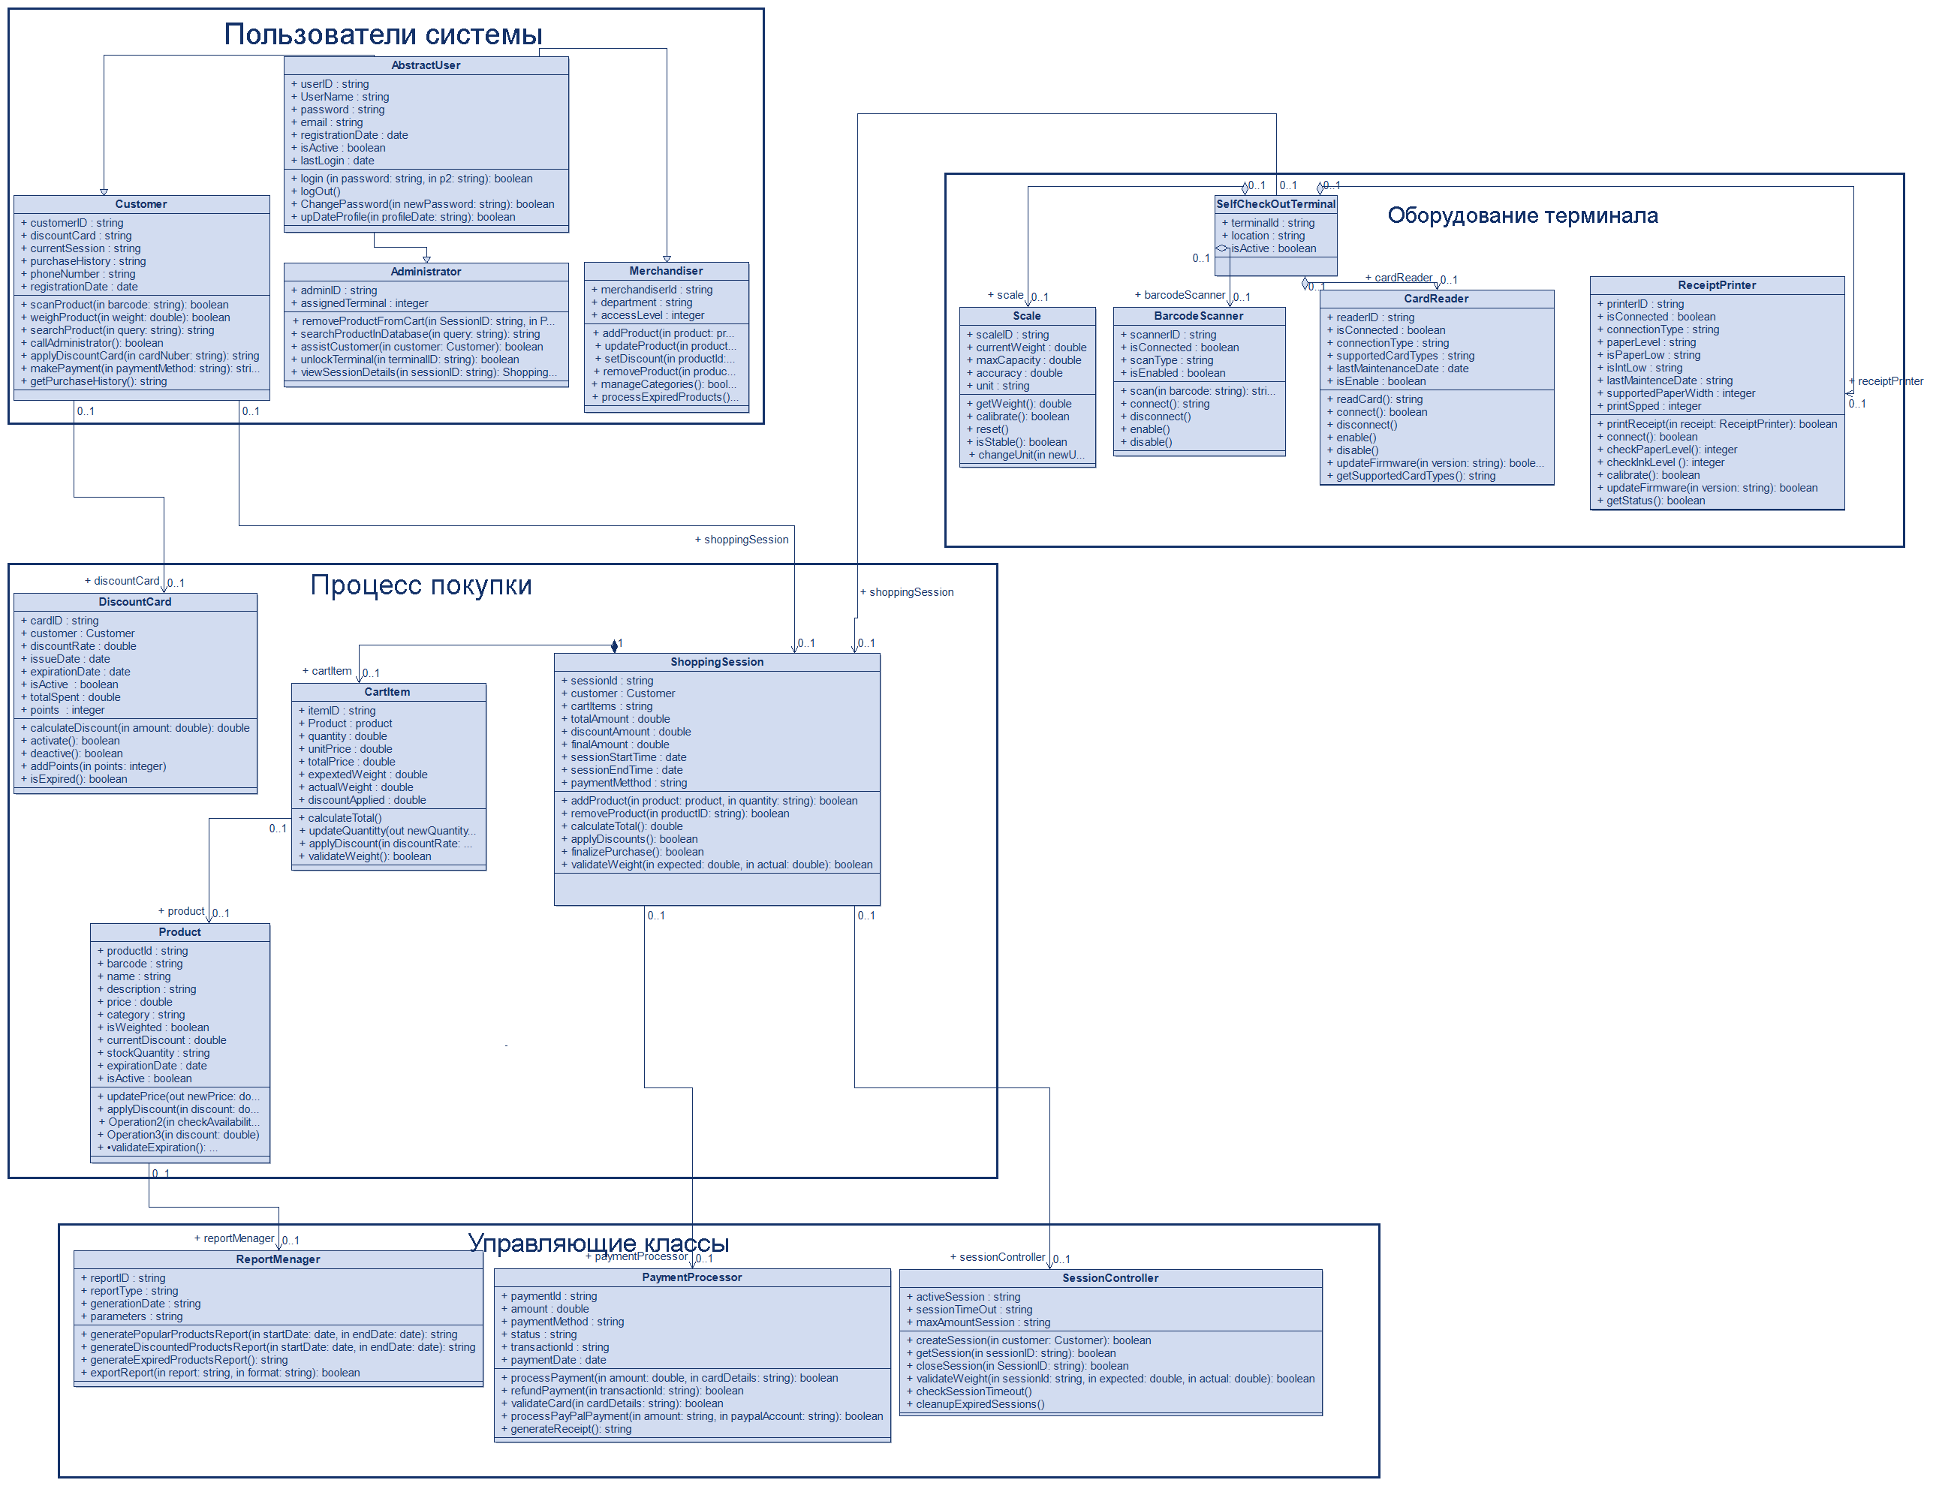

На основании диаграммы классов создадим диаграмму объектов:
Диаграмма объектов − это частный случай диаграммы классов. Диаграммы объектов это примеры, показывающие, какие имеются объекты и связи между ними в некоторый конкретный момент функционирования системы. На диаграмме объектов применяют один основной тип сущностей: объекты (экземпляры классов), между которыми указываются конкретные связи (экземпляры ассоциаций).
Для каждого атрибута класса установим значение:

Название области: Действующие лица
- AbstractUser
  - userId: "U1"
  - username: "admin"
  - password: "123456EA"
  - email: "ivanov123@gmail.com"
  - registrationDate: "2023-01-01"
  - isActive: true
  - lastLogin: "2025-11-10"
- Customer
  - customerId: "C1"
  - discountCard: DiscountCard("D1")
  - currentSession: ShoppingSession("S1")
  - purchaseHistory: "Товары: 2, 4,5"
  - phoneNumber: "+375299452214"
  - registrationDate: "2023-11-07"
- Administrator
  - adminId: "A1"
  - assignedTerminals: 2
- Merchandiser
  - merchandiserId: "M1"
  - department: "Food"
  - accessLevel: 3

Название области: Процесс покупки
- DiscountCard
  - cardId: "D1"
  - customer: Customer("C1")
  - discountRate: 10.0
  - issueDate: "2023-01-15"
  - expirationDate: "2025-01-15"
  - isActive: true
  - totalSpent: 500.0
  - points: 50
- ShoppingSession
  - sessionId: "S1"
  - customer: Customer("C1")
  - cartItems: [CartItem("I1"), CartItem("I2")]
  - totalAmount: 150.0
  - discountAmount: 15.0
  - finalAmount: 135.0
  - sessionStartTime: "2023-11-01T10:00:00"
  - sessionEndTime: "2023-11-01T10:30:00"
  - paymentMethod: "Card"
- CartItem
  - itemId: "I1"
  - product: Product("P1")
  - quantity: 2
  - unitPrice: 50.0
  - totalPrice: 100.0
  - expectedWeight: 1.0
  - actualWeight: 1.1
  - discountApplied: 5.0
- Product
  - productId: "P1"
  - barcode: "1234567890123"
  - name: "Яблоки"
  - description: "Свежие яблоки"
  - price: 50.0
  - category: "Фрукты"
  - isWeighted: true
  - currentDiscount: 5.0
  - stockQuantity: 100
  - expirationDate: "2025-01-01"
  - isActive: true

Оборудование терминала
- SelfCheckoutTerminal
  - terminalId: "T1"
  - location: "Главный зал"
  - isActive: true
- Scale
  - scaleId: "S1"
  - currentWeight: 1.1
  - maxCapacity: 5.0
  - accuracy: 0.01
  - unit: "кг"
- BarcodeScanner
  - scannerId: "B1"
  - isConnected: true
  - scanType: "Оптический"
  - isEnabled: true
- CardReader
  - readerId: "R1"
  - isConnected: true
  - connectionType: "USB"
  - supportedCardTypes: "Visa, MasterCard"
  - lastMaintenanceDate: “2025-10-10T10:00:00”
  - isEnabled: true
- ReceiptPrinter
  - printerId: "P1"
  - isConnected: true
  - connectionType: "USB"
  - paperLevel: 75
  - isPaperLow: false
  - isInkLow: false
  - lastMaintenceDate:2020-11-01
  - supportedPaperWidth:80
  - printSpeed:15

Название области: Управляющие
- ReportManager
  - reportId: "R1"
  - reportType: "Популярные товары"
  - generationDate: "2025-11-01"
  - parameters: "С 2023-01-01 по 2025-11-01"
- PaymentProcessor
  - paymentId: "PAY1"
  - amount: 135.0
  - paymentMethod: "Card"
  - status: "Успешно"
  - transactionId: "TRANS1"
  - paymentDate: "2025-11-01"
- SessionController
  - activeSessions: { "S1": ShoppingSession("S1") }
  - sessionTimeout: 30
  - maxAmountSessions: 5
Схема диаграммы обьектов:
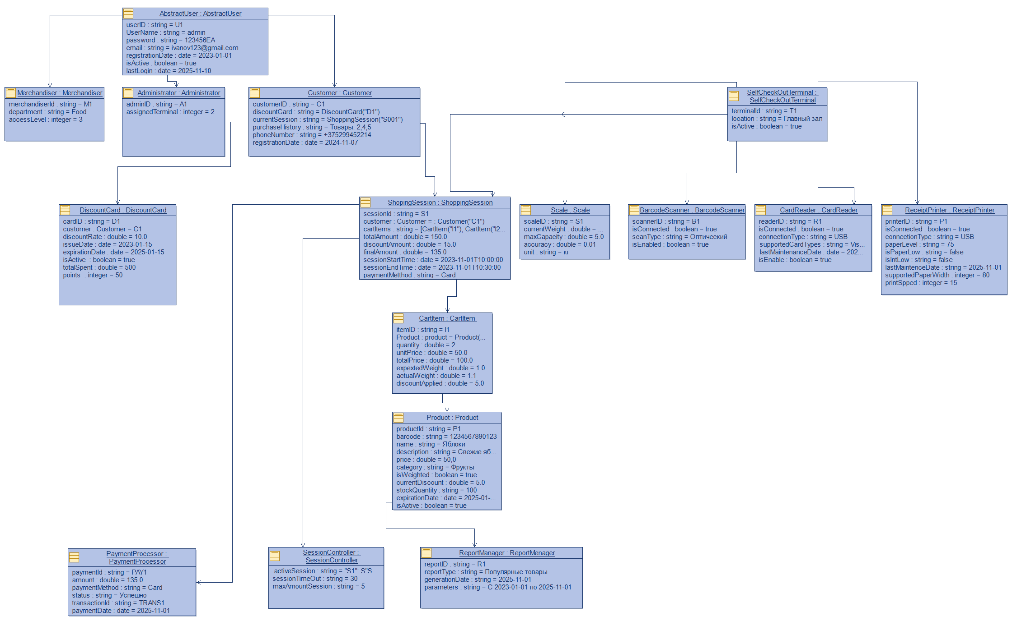

Создание диаграммы пакетов:
  - Определение пакетов:
Разделяем нашу систему на логические пакеты. Каждый пакет может представлять определенный модуль:
- users (пользователи)
- products (товары)
- shopping (покупки)
- payment (платежи)
- reports (отчеты)
- terminals (терминалы)
  - Определяем классы в каждом пакете:
Сгруппируем соответствующие классы в их пакеты согласно функциональности:
- В пакете users могут находиться классы: AbstractUser, Customer, Administrator, Merchandiser.
- В пакете products: Product, DiscountCard.
- В пакете shopping: ShoppingSession, CartItem.
- В пакете payment: PaymentProcessor.
- В пакете reports: ReportManager.
- В пакете terminals: SelfCheckoutTerminal, Scale, BarcodeScanner.
Перед описанием связей, определим, что
- связь ассоциации:
зависимость:

Пакет users:
- Ассоциация с shopping: Customer использует ShoppingSession для управления сессиями покупок.
- Ассоциация с payment: Customer может инициировать платежи через PaymentProcessor.
Пакет products:
- Ассоциация с shopping: Product используется в CartItem и Purchase для управления товарами в корзине и завершенными покупками.
- Зависимость от reports: ReportManager использует Product для генерации отчетов о товарах.
Пакет payment:
- Зависимость от shopping: PaymentProcessor зависит от ShoppingSession для получения информации о покупках.
- Зависимость от reports: Может использоваться для аналитики платежей.
Пакет terminals:
- Ассоциация с shopping: SelfCheckoutTerminal использует ShoppingSession для управления текущими сессиями покупок.
- Зависимость от payment: SelfCheckoutTerminal зависит от PaymentProcessor для обработки платежей.
Схема диаграммы пакетов:

